МУНИЦИПАЛЬНОЕ ОБРАЗОВАТЕЛЬНОЕ УЧРЕЖДЕНИЕ «ШКОЛА № 2 ГОРОДА ЯСИНОВАТАЯ»

Открытый классный час в 5м классе,
посвященный Международному дню семей
Тема: "Семья и семейные ценности"

Учитель: Вовк Наталья Владимировна

Цель: сформировать представление о семейных ценностях.

Задачи:
- Воспитывать чувств любви к своей семье, уважительного отношения к родителям.
- Формировать представления учеников о ценности семьи и соблюдении добрых традиций в семье.
- Развивать интерес, любознательность и положительные эмоции.
- Способствовать формированию взаимопонимания и терпимости в отношениях взрослых и детей.
- Способствовать сплочению классного коллектива.

Оборудование и материалы: уголок с рисунками «Моя семья», стенд «Древо рода» (схемы, составленные детьми), распечатанные пословицы и поговорки о семье, кроссворд, заготовка-ромашка для задания «Фундамент крепкой семьи», аудиозапись с песней о семье «Солнечный круг».

Ход классного часа
Звучит песня «Солнечный круг».
Ученики рассказывают стихотворения о семье:
Ученик 1:  Я горжусь своей семьей  Вместе мы всегда во всем!  Дар волшебный – дружба  В семье моей не служба.  И в радости, и в горе,  На празднике и в поле  Мы всегда все вместе  Взрослые и дети.  Так вот дружно мы живём  В гости вас к себе зовём! | Ученик 2:  Семья — это о самых дорогих.  О самых нежных, горячо любимых.  О самых добрых, самых ласковых.  О самых сильных и чуть-чуть ранимых.  Семья — это тот хмурый взгляд отца.  Улыбка матери, поддержка и вниманье.  Семья — это открытые сердца,  В которых нет укора и страданья.
Ученик 3:  Семья – это счастье, любовь и удача,  Семья – это летом поездки на дачу.  Семья – это праздник, семейные даты,  Подарки, покупки, приятные траты.  Рождение детей, первый шаг, первый лепет,  Мечты о хорошем, волнение и трепет. | Ученик 4:  Семья – это труд, друг о друге забота,  Семья – это много домашней работы.  Семья – это важно!  Семья – это сложно!  Но счастливо жить одному невозможно!  Всегда будьте вместе, любовь берегите,  Обиды и ссоры подальше гоните,  Хочу, чтоб про нас говорили друзья:  Какая хорошая Ваша семья!
Учитель: Здравствуйте, дорогие ребята, уважаемые родители и гости! Сегодня мы встретились с вами, чтобы поговорить о семье, самой важной части жизни человека. Семья – сколько в этом слове любви, нежности, трогательности…
Семья – это то, с чего все начинается. В жизни каждого из нас семья – это люди, с которыми мы встречаемся в первый раз в своей жизни. Именно в семье человек получает первый жизненный опыт, делает первые наблюдения и учится вести себя в различных ситуациях.
Семья – это слово нам многое скажет.
Семья нам с рожденья в путь жизни покажет.
И каждый, какой бы с ней не был момент,
Волшебней, роднее моментов и нет.
Семья с нами рядом всегда и везде,
Она много значит в каждой судьбе.
Учитель: А как вы понимаете это слово «семья»?
(Ответы учеников.)
Учитель: Семья – это самые близкие люди, которые помогут в трудную минуту, и будут радоваться нашим успехам больше всех на свете. Если нам плохо, трудно, если с нами случилось несчастье – они выслушают, помогут, дадут совет.
С семьи начинается жизнь любого человека, происходит формирование его как личности. Семья – это источник любви, уважения и привязанности, то, на чем строится любое цивилизованное общество, без чего не может существовать человек.
Учитель: Ребята, а с чем можно сравнить семью? Что с течением времени не увядает, а только крепнет?
Ученики: С деревом.
Учитель: Конечно же, это дерево! Дерево дает новую жизнь – новые побеги – подобно тому, как семья дает новую жизнь – в ней рождаются новые ее члены. Существует даже такое понятие, как «генеалогическое дерево» – это родословная семьи, которая для наглядности изображается в виде схемы. (Демонстрация учениками своего «Древа рода»)
Учитель: Семья – самое дорогое, что есть у человека. Не случайно в русском языке так много поговорок и пословиц о ней. Предлагаю вспомнить некоторые из них. Соедините части пословиц и поговорок.
1. В хорошей семье | в семье клад.
2. Согласие да лад | так и дому не рад.
3. Когда нет семьи, | так и душа на месте.
4. Вся семья вместе, | когда над ней крыша одна.
5. Намеки да попреки | хорошие дети растут.
6. Семья в куче - | так и дома нет.
7. Семья сильна, | семейные пороки.
8. В семье разлад, | не страшна и туча.
Ответы:
1. В хорошей семье хорошие дети растут.  2. Согласие да лад в семье клад.  3. Когда нет семьи, так и дома нет.  4. Вся семья вместе, так и душа на месте. | 5. Намеки да попреки - семейные пороки.  6. Семья в куче - не страшна и туча.  7. Семья сильна, когда над ней крыша одна.  8. В семье разлад, так и дому не рад.
Учитель: Молодцы, ребята, справились с заданием!
Учитель: Настоящая семья делает человека более сплоченным, душевным, устойчивым к различным трудностям, решению вопросов и проблем. Чтобы семья была настоящей, дружной, сплоченной, необходимы семейные традиции. Что это такое традиции? Как вы считаете?
(Ответы учеников)
Учитель: Правильно, ребята! Традиции – это обычаи, которые существуют в семьях в течение долгих лет. Отличная семейная традиция – рисовать самодельные открытки к праздникам, подписывать и дарить своим близким.
Очень правильные семейные ценности существовали в семьях наших бабушек и дедушек – вся семья ежедневно собиралась за большим столом на обед или ужин и делились своими новостями, рассказывали, как прошел день, решали вопросы. А какие традиции существуют в ваших семьях?
(Ответы учеников: ребята рассказывают о своих семьях, увлечениях семей).
Учитель: Молодцы, ребята, интересные традиции соблюдаются в ваших семьях. Еще одной из обычаев – давать новорожденному ребенку имя в честь одного из членов семьи. Считалось, что, унаследовав имя старшего члена семьи, ребенок унаследует и его судьбу. Ребята, кого из вас назвали в честь близких родственников? А знаете ли вы, почему вас назвали в их честь?
(Ответы учеников)
Учитель: А теперь я предлагаю вам поиграть.
(Ученики разгадывают кроссворд)
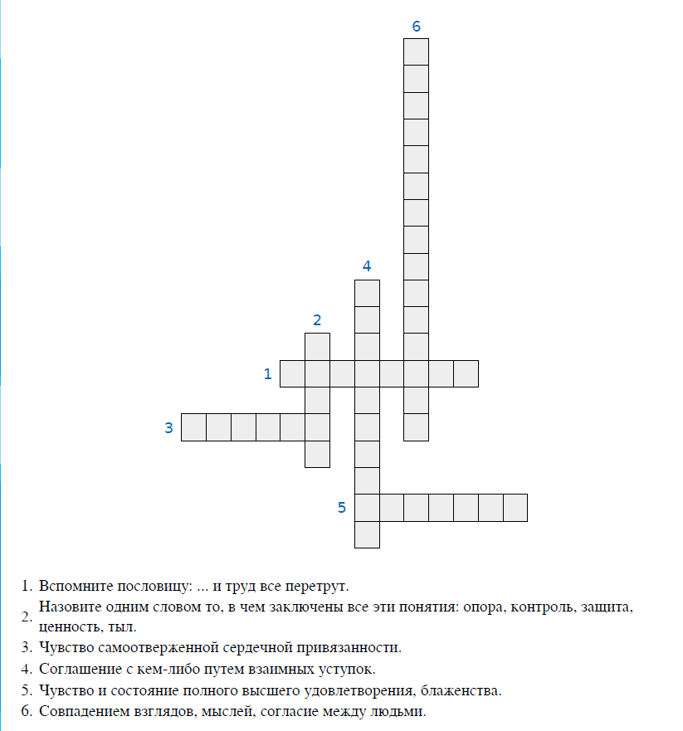

Ответы:
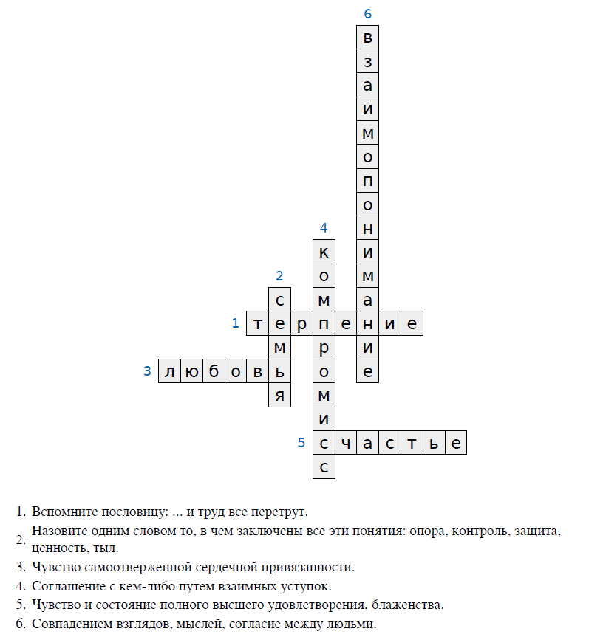
Учитель: Молодцы! А теперь посмотрите на этот цветок (учитель показывает классу большую заготовку ромашки). Это – ромашка, символ Дня семьи, любви и верности Символом Дня семьи, любви и верности.
Почему именно ромашка? Международный день семьи, отмечается ежегодно 15 мая. А День семьи, любви и верности празднуется 8 июля.
Ромашка стала символом праздника неслучайно, ведь в День святых благоверных Петра и Февронии, в полях и лугах активно цветут ромашки и издавна этот полевой цветок считается символом любви.
Предлагаю заполнить лепестки ромашки словами, обозначающими
фундамент настоящей крепкой семьи (словами из кроссворда). Сердцевиной
же цветка будет слово СЕМЬЯ.
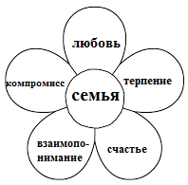
Учитель: Молодцы, ребята! Сейчас я прочту несколько притч о семье и прошу вас ответить на вопросы.
Семейное счастье
В одном маленьком городе живут по соседству две семьи. Одни супруги постоянно ссорятся, виня друг друга во всех бедах, а другие в своей половинке души не чают. Дивится строптивая хозяйка счастью соседки. Завидует. Говорит мужу:
– Пойди, посмотри, как у них так получается, чтобы все гладко и тихо.
Пришел тот к соседям, зашел тихонечко в дом и спрятался в укромном уголке. Наблюдает. А хозяйка веселую песенку напевает, и порядок в доме наводит. Вазу дорогую как раз от пыли вытирает. Вдруг позвонил телефон, женщина отвлеклась, а вазу поставила на краешек стола, да так, что вот-вот упадет.
Но тут ее мужу что-то понадобилось в комнате. Зацепил он вазу, та упала и разбилась. "Что будет-то?", – думает сосед.
Подошла жена, вздохнула с сожалением, и говорит мужу:
– Прости, дорогой. Я виновата. Так небрежно ее на стол поставила.
– Что ты, милая? Это я виноват. Торопился и не заметил вазу. Ну да, ладно. Не было бы у нас большего несчастья.
…Больно защемило сердце у соседа. Пришел он домой расстроенный. Жена к нему:
– Ну что ты так долго? Посмотрел?
– Да!
– Ну и как там у них? – У них-то все виноваты. А вот у нас все правы.
Учитель: В чем урок притчи? Актуально ли это сегодня?
(Ответы учеников)
Тепло семейного очага
Из одного дома решило уйти счастье. Трудно сказать почему, но решило.
«Но прежде, — сказало счастье, — я исполню по одному желанию каждого члена той семьи, в которой жило долгие годы».
«Чего ты хочешь?» — спросило счастье у хозяйки дома. А та ответила, что нет у нее шубы норковой, — и получила хозяйка шубу.
Спросило счастье взрослую дочь хозяйки: «Чего ты хочешь?» — и та ответила, что замуж хочет за принца заморского — и вышла замуж за принца заморского.
Спросило счастье сына хозяйки: «А ты чего хочешь?» — «Хочу, — говорит он, — велосипед, буду счастлив, если велосипед будет», — и получил мальчик велосипед.
И уже на пороге дома счастье увидело хозяина и спросило: «А чего ты хочешь?» Хозяин подумал и сказал: «Хочу, чтобы из моего дома никогда не уходило тепло семейного очага».
И счастье выполнило просьбу хозяина и не ушло из этого дома, потому что счастье живет только там, где горит семейный очаг!
Учитель: В чем урок притчи? Актуально ли это сегодня?
(Ответы учеников)
Ладная семья
Жила-была на свете семья. Не простая семья. Более 100 человек насчитывалось в ней. Мало ли таких семей? Да, не мало. Но это семья была особая. Ни ссор, ни ругани, ни драк, ни раздоров. Дошел слух об этой семье до самого владыки. И решил он проверить, правду ли говорят люди. Прибыл он в село, и душа его порадовалась: чистота и порядок, красота и мир.
Хорошо детям, спокойно старикам. Удивился владыка и решил узнать, как добилась всего этого семья. Пришел он к старейшине. «Расскажи»,- говорит. Долго писал что-то на бумаге старейшина. А, когда написал, протянул владыке. Всего 3 слова были написаны на бумаге: «ЛЮБОВЬ, ПРОЩЕНИЕ, ТЕРПЕНИЕ». А в конце листа: « СТО РАЗ ЛЮБОВЬ, СТО РАЗ ПРОЩЕНИЕ, СТО РАЗ ТЕРПЕНИЕ».
- И все?
- Да, - отвечал старик, - это и есть основа жизни всякой хорошей семьи.- И подумав, добавил: "И мира тоже".
Учитель: В чем урок притчи? Актуально ли это сегодня?
(Ответы учеников)
Учитель: Напишите на частях пазла, которые лежат у вас на партах ценности, которые служат объединению семьи, опираясь на смысл прочитанных Вами притч.
Соединим части пазла и получим сердце. Почему сердце? Сердце – это символ любви, а семья – это место, где любовь и жизнь взаимосвязаны.

Учитель: Молодцы, ребята! Наш урок подходит к завершению, давайте пожелаем всего самого наилучшего нашим близким: мамам и папам, которые пришли к нам в гости. Счастья и взаимопонимания нашим семьям! Спасибо за внимание!
Список использованной литературы
Интернет-документы:

1. Детские песни [Электронный ресурс ]. – Режим доступа: https://detskie-pesni.com/semye/mame/pust-vsegda-budet-solnce (дата обращения 28.04.20)
2. Еврейские притчи. Мудрец выше пророка Авторы: Виктория Частникова [Электронный ресурс ]. – Режим доступа:www.litres.ru/viktoriya-chastnikova/evreyskie-pritchi-mudrec-vyshe-proroka/chitat-onlayn/ (дата обращения 22.04.20)
3. Пугачев, А. С. Влияние семьи на личность / А. С. Пугачев. — Текст : непосредственный, электронный // Молодой ученый. — 2012. — № 7 (42). — С. 310-313. [Электронный ресурс]. – Режим доступа: https://moluch.ru/archive/42/5051/ (дата обращения: 21.04.2020).
4. Семья и семейные ценности - 5 основных традиций [Электронный ресурс ]. – Режим доступа: prelest.com/stilzhizni/psiholog/semya-i-semeynye-cennosti-5-osnovnyh-tradiciy (дата обращения 10.04.20)
5. Символизм [Электронный ресурс ]. – Режим доступа: www.symbolizm.ru/index.php/novosti/1227-romashka-simvol-dnya-semi-lyubvi-i-vernosti-otmechaemogo-segodnya (дата обращения 16.04.20)
6. Стихи о семье и семейных ценностях [Электронный ресурс ]. – Режим доступа: https://rustih.ru/stixi-o-seme/ (дата обращения 10.04.20)
6. Тепло семейного очага [Электронный ресурс ]. – Режим доступа: spektrnews.in.ua/news/teplo-semeynogo-ochaga/65873 (дата обращения 16.04.20)

